Moulin Alexandre - Tschofen Eddie

Dossier de spécification

Rendu n°2

Sujet choisi: Cahier des charges n 4 - Gestion Vidéothèque

Liste des rendus

- Le planning effectif

- Code source

- Code Sql (ddb.sql)

- Doc d'installation ( à la suite de ce document)

Planning prévisionnel  (rappel)

Nous allons lister ici les principales échéances ainsi que le nombre de semaines prévu pour leur réalisation.

* Mise en place de la base de données : 1 semaine
* Ecriture des classes : 2 semaines
* Test classes sans interfaces graphique : 1 semaine
* Création des interfaces graphique : 3 semaines
* Test interfaces graphiques : 1 semaine

Planning Effectif

Le planning prévisionnel a été respecté mis à part la mise en place de la base de données.

En effet, bien que la conception (l'écriture du fichier ddb.sql) en elle même fut assez rapide. C'est la connexion entre la base de données Sql Server et le code c# qui aura été longue à mettre en place à cause de problèmes dans le code.

Le reste de l'écriture du code s'est déroulé comme il avait été prévu, si ce n'est un peu plus vite).

Installation

* Créer une base de donnée nommée videotheque du sql studio
* importer ddb.sql pour charger la base de données
* ouvrir le projet sur visual studio
* Sur visual studio Outils -> connexion a la base de donnée
* configurer la connexion à la base videotheque
* Vérifier que le fichier app.config soit comme suit (vérifier particulierement "name")

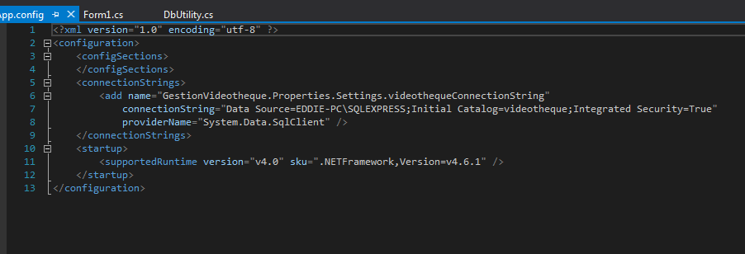

* compiler le projet